|  |
| --- |
| **Projet final BTS SN** |
| La maison du future - Domotique |
|  |
|  |
|  |
| **Dufresne Nicolas** |
|  |
|  |

LES TESTS UNITAIRES

# L'APPLICATION SOUS MIT APP INVENTOR 2 :

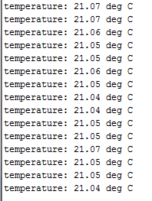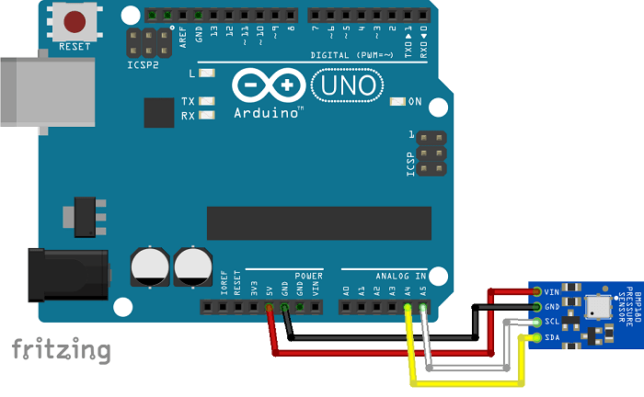 Le capteur de pression BMP180 étant équiper d'un capteur de température, nous l'avons donc utilisé pour notre projet. J'ai par la suite récupérer une bibliothèque sur GITHUB[1] pour commander le capteur. J'ai, ensuite, relier le BMP180 à une carte Arduino, créé un code simple et inclue la bibliothèque à mon code pour réaliser des tests. La communication entre la carte Arduino et notre capteur se fait par I2C.

## Montage

## Valeur obtenue

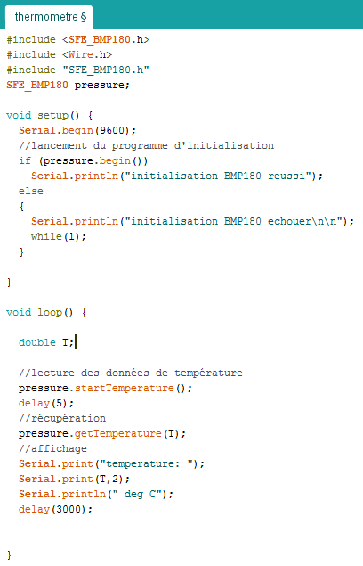

## Code de test unitaire

Le capteur fonctionne bien, mais il est très sensible à la chaleur qu'on lui transmet lorsqu'on le touche. Il prend très vite 1degrés en 1sec jusqu'à 6-7 degrés en 10sec.

# L'HYGROMÈTRE :

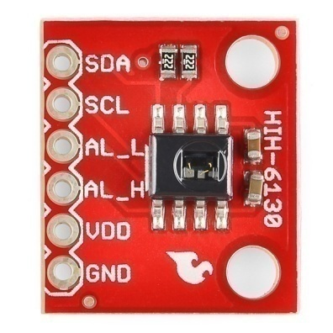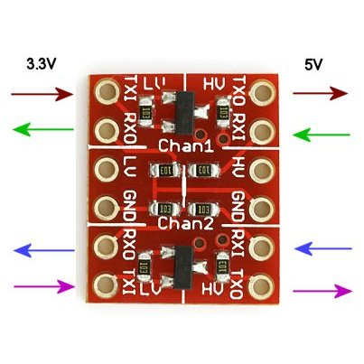 Un hygromètre est un capteur qui sert à mesurer le taux d''humité dans l'aire. Pour cela nous allons utilisé le capteur HIH6130 qui sert aussi de thermomètre et une bibliothèque trouver sur GITHUB pour gagner du temps. Nous allons aussi avoir besoin d'un convertisseur de tension, qui nous servira à ne pas cramer notre capteur d'humidité/température avec le bus I2C qui fonctionne en 5V alors que notre HIH6130 reçois du 3,3V.

## Montage du système

## Convertisseur

## HIH6130

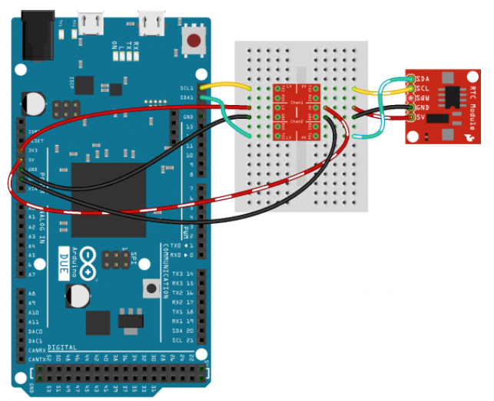

Le convertisseur nous permet de passer de 5V à 3,3V pour passer de la carte Arduino au capteur et vis versa.

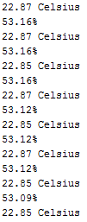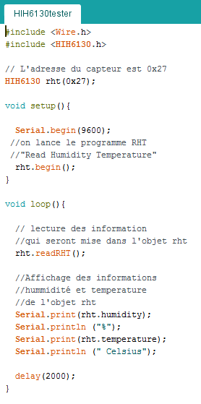 le code de test unitaire ma permit de vérifiez les valeurs de température du capteur qui sont correct. Nous allons donc plutôt utiliser le HIH6130 pour pouvoir a la fois récupérer la température et le taux d'humidité au lieu d'avoir deux capteurs distinct.

## Valeur obtenue

## Code de test unitaire

# CAPTEUR DE QUALITE D'AIR :

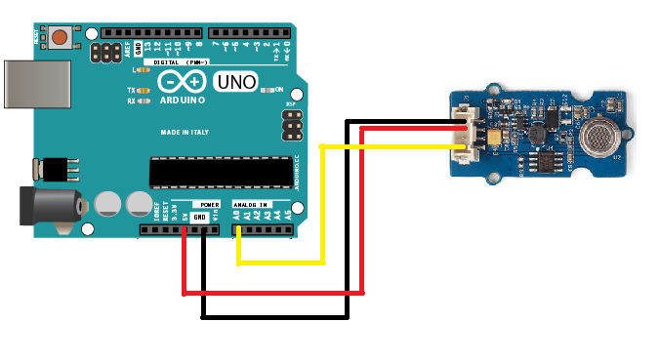 Le capteur de qualité d'aire est branché en analogique a la carte Arduino. On récupère les informations du "Air Quality Sensor" avec l'aide d'une bibliothèque ajouter a notre programme. Ce dernier nous renvoie 0 (haute pollution),1,2 ou 3(aire pure).

## Capteur de qualité d'air

## Montage du système

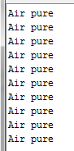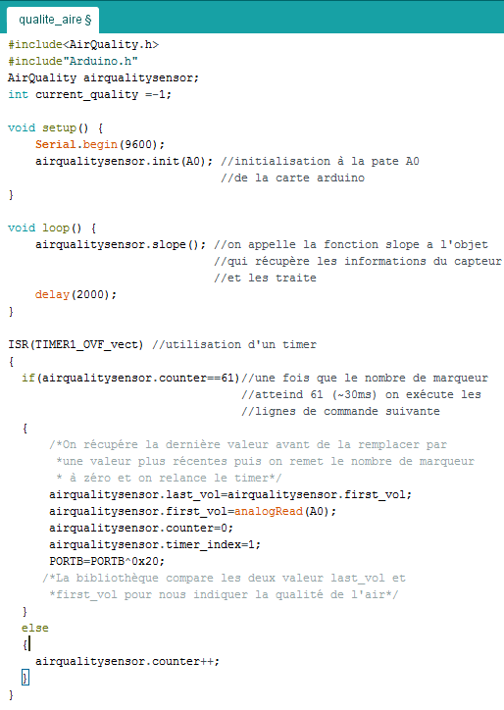

## Code de test unitaire

## Valeur obtenue

# CARTE SD :

La carte SD nous servira à sauvegarder les donnée du compteur d'énergie. Pour cela il ma fallut apprendre à lire et a écrire dans une carte SD via une carte Arduino. Un article de Hackable magazine à fait un tutoriel à ce sujet, j'ai donc suivit le tutoriels afin de réaliser mon objectif. Il fallait aussi relier la carte SD à la carte Arduino, nous avons donc pour cela utilisé un "MicroSD card Adapter".

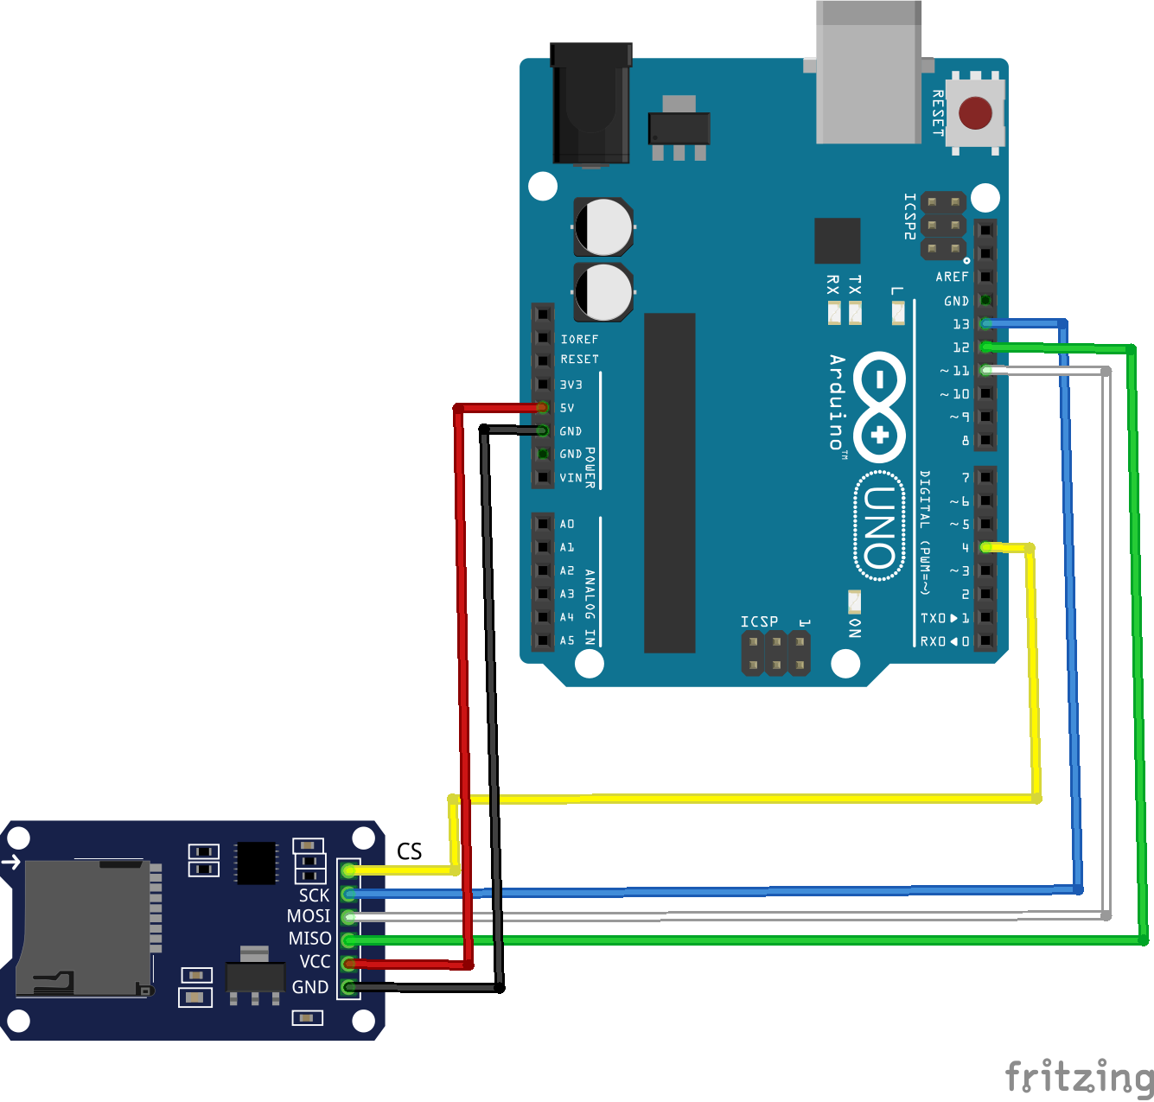

## Montage du système

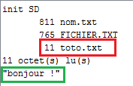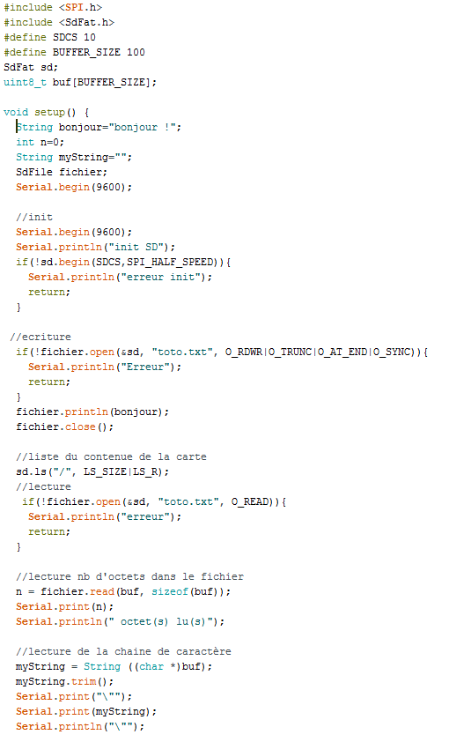

## Code de test unitaire

## Valeur obtenue

**11 toto.txt** : 11 correspond au nombre d'octet dans le fichier nommé **toto.txt**

# LE RADIATEURS :

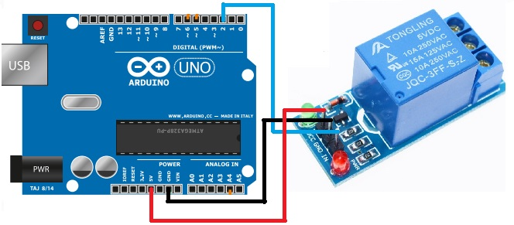 Pour contrôler le radiateur avec une carte Arduino il nous faut un relais qui nous permettre de contrôler avec le 5V de la carte, le radiateur qui est alimenter en 230V sur le réseaux EDF.

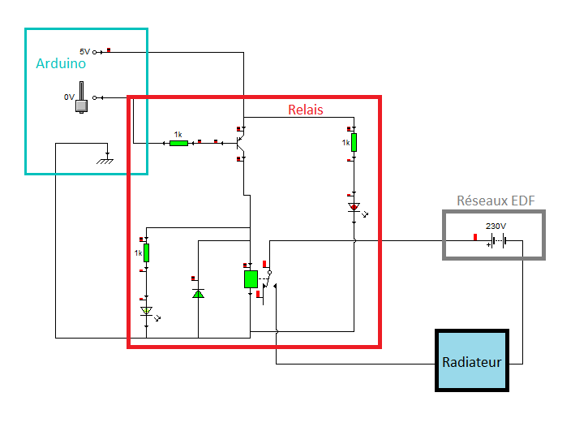 Le schéma si dessus nous montre comment est relier la carte au CMS qui permette de contrôler le relais.

## Montage du système

Le radiateur est éteint

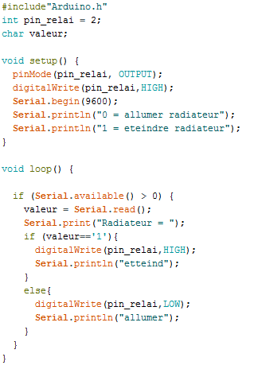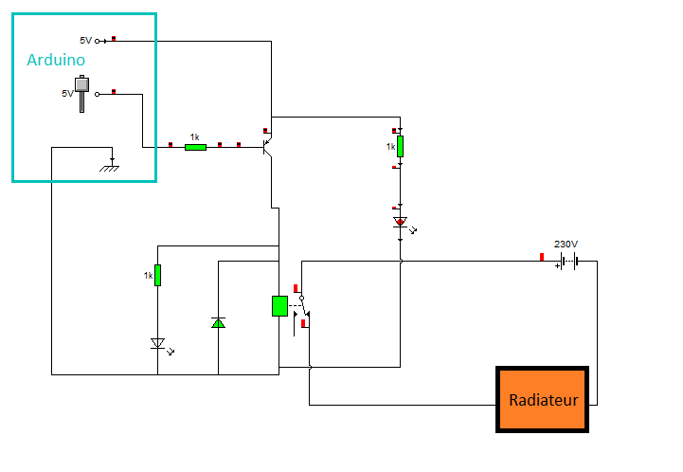

## Montage du système

Le radiateur est allumé

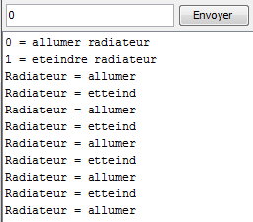

## Valeur sur l'interface

## Code de test unitaire

# LE MODULE RTC :

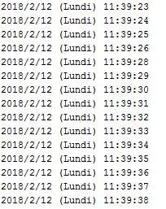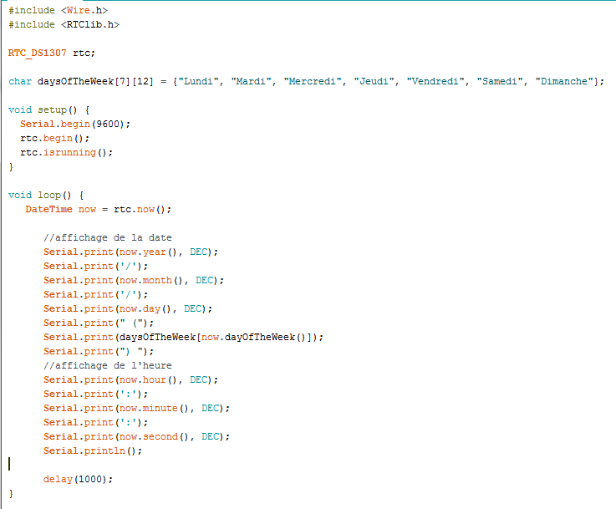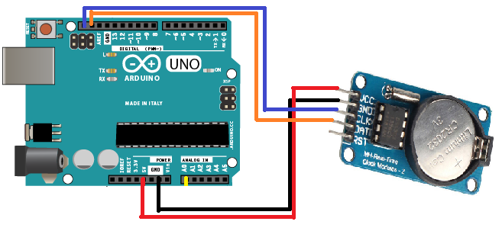 L e module RTC est un module qui permet de gérer l'heure, même quand le système n'est pas sous tension grâce a une petite pile. Pour le faire fonctionner j'ai fait appel à une bibliothèque sur GitHUB. Avec les méthodes j'ai donc créé un mini programme donnent l'heure qui nous servira pour l'horodatage de donné de consommation.

## Valeur obtenue

## Code de test unitaire

## Montage du système

1. **GITHUB :** Service web d'hébergement et de gestion de développement de logiciels.